GIÁO PHẬN BÀ RỊA

GIỜ KINH
KÍNH THÁNH GIUSE

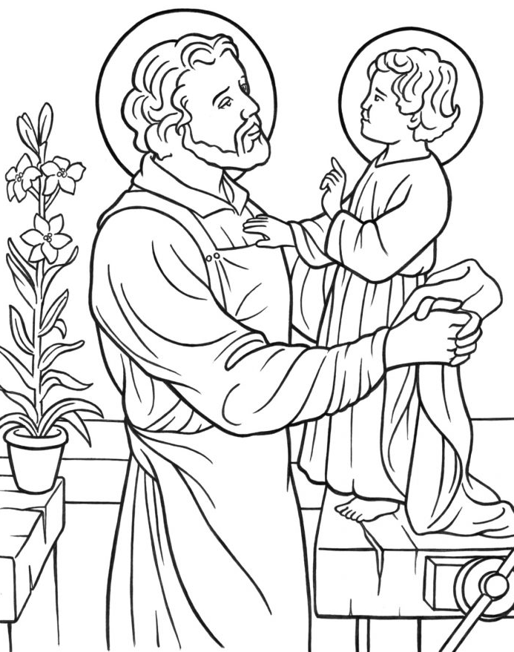

19 giờ 00 Thứ Tư – Ngày 14.4.2021

- Dấu Thánh Giá – Kinh Chúa Thánh Thần
Kính mời cộng đoàn đứng
Nhân danh Cha và Con và Thánh Thần. Amen.
Cầu xin Chúa Thánh Thần…
- Kinh Tin
- Kinh Cậy
- Kinh Kính Mến
- Lời nguyện
Mời cộng đoàn cùng đọc chung
Kính chào Đấng Gìn giữ Đấng Cứu Thế,
Bạn trăm năm của Đức Trinh Nữ Maria.
Chúa đã trao Con Một của Chúa cho ngài;
Mẹ Maria đã tin tưởng vào ngài;
Chúa Kitô đã lớn lên thành người cùng với ngài.
Lạy Thánh Giuse diễm phúc,
xin cũng hãy tỏ ra ngài là cha của chúng con
và hướng dẫn chúng con đi trên đường đời.
Xin ban cho chúng con ân sủng,
lòng thương xót và lòng can đảm,
và xin bảo vệ chúng con khỏi mọi sự dữ. Amen.
(Trích Tông thư Patris Corde về Năm Thánh Giuse của Đức Thánh Cha Phanxicô)
Một người đọc: Lạy Thánh Cả Giuse! Ngài là mẫu gương tuyệt vời của của việc lắng nghe và thực hành Lời Chúa. Giờ đây, xin ngài dạy chúng con biết lắng nghe Lời Chúa, giúp chúng con hiểu ý Chúa, và mau mắn thi hành trong cuộc sống hàng ngày.
- Hát tôn vinh Lời Chúa
Lắng nghe Lời Chúa (Lm. Nguyễn Duy)
1. Xin cho con biết lắng nghe Lời Ngài dạy con trong đêm tối. Xin cho con biết lắng nghe Lời Ngài dạy con lúc lẻ loi. Xin cho con cất tiếng lên trả lời và vâng theo ý Chúa. Xin cho con biết thân thưa: 'Lạy Ngài, Ngài muốn con làm chi ?'
ÐK: Lời Ngài là sức sống của con. Lời Ngài là ánh sáng đời con. Lời Ngài là chứa chan hy vọng, là đường để con hằng dõi bước. Lời Ngài đượm chất ngất niềm vui, trọn vẹn ngàn tiếng hát đầy vơi. Lời Ngài đổi mới cho cuộc đời. Lời Ngài hạnh phúc cho trần ai.
- Công bố Lời Chúa (Ga 20, 19-21)
Tin Mừng Chúa Giêsu Kitô theo Thánh Gioan
“Vào buổi chiều ngày thứ nhất trong tuần, những cửa nhà các môn đệ họp đều đóng kín, vì sợ người Do-thái, Chúa Giêsu hiện đến, đứng giữa các ông và nói rằng: “Bình an cho các con”. Khi nói điều đó, Người cho các ông xem tay và cạnh sườn Người. Bấy giờ các môn đệ vui mừng vì xem thấy Chúa. Chúa Giêsu lại phán bảo các ông rằng: “Bình an cho các con. Như Cha đã sai Thầy, Thầy cũng sai các con”.
Đó là Lời Chúa - CĐ: Lạy Chúa Kitô ngợi khen Chúa.
- Suy niệm
Kính mời cộng đoàn ngồi
THÁNH GIUSE và LÒNG THƯƠNG CỦA THIÊN CHÚA
Chúa nhật II Phục sinh là Chúa nhật về lòng thương xót của Thiên Chúa. Tin mừng Chúa nhật này cũng làm nổi bật chủ đề ấy.
Thật vậy, chúng ta thấy, trong tất cả các lần hiện ra sau khi sống lại, Đức Kitô Phục sinh không bao giờ mở lời trách móc các môn đệ vì đã bỏ mặc Chúa trong cuộc khổ nạn, dù trước đó họ mới thề thốt trung thành. Ta cũng không thấy các môn đệ nói một lời xin lỗi Thầy vì đã phản bội Người như thế. Điều ta thấy được là Đấng Phục sinh luôn tỏ thái độ ân cần dịu dàng và tha thứ tất cả, chẳng hạn như lần hiện ra hôm nay, Chúa chủ động tạo một bầu khí thoải mái khi ban bình an cho các ông. Khi làm như thế, Chúa Phục sinh chỉ muốn nhấn mạnh rằng: Lòng thương xót của Chúa thì phủ lấp muôn vàn tội lỗi của con người.
Thực ra, lòng thương xót của Chúa không chỉ được biểu lộ trong biến cố khổ nạn và phục sinh, nhưng có thể nói rằng: lịch sử cứu độ là lịch cử của lòng thương xót.
(Thinh lặng 10 giây để cầu nguyện)
Quả vậy, từ tạo thiên lập địa, công trình sáng tạo thật sự là một quà tặng của lòng thương xót, bởi “con người là chi mà Chúa cần nhớ đến, phàm nhân là gì mà Chúa phải bận tâm”.
Rồi chẳng bao lâu, con người đã trở nên hư hỏng vì nghe lời ma quỉ chống lại Thiên Chúa. Tuy vậy, Thiên Chúa vẫn luôn là Đấng giàu lòng thương xót, không bỏ rơi con người nên đã sai Con Một xuống cứu độ trần gian. Và kể từ đây, Thánh Giuse xuất hiện như là một tác nhân của lòng Chúa thương xót, khi được Thiên Chúa tuyển chọn làm người bảo vệ bảo vệ Đấng Cứu Thế - hiện thân của lòng thương xót Chúa. Thánh Giuse đã hoàn thành nhiệm vụ đem lòng thương xót Chúa đến với nhân loại.
Ngài đem lòng thương xót của Chúa đến với con người bằng cách bảo vệ sự sống của Chúa Giêsu. Nếu không có Thánh Giuse, Chúa Giêsu cũng khó thoát khỏi bàn tay khát máu của Hêrôđê bạo chúa.
Thánh Giuse đã đem lòng thương xót của Chúa đến với con người bằng cách làm phát triển sự sống của Chúa Giêsu. Dưới mái nhà đơn sơ Nagiarét, Chúa Giêsu càng khôn lớn càng khỏe mạnh, càng thông minh và càng giàu ân nghĩa trước mặt Thiên Chúa.
(Thinh lặng 10 giây để cầu nguyện)
Sứ mạng của Thánh Giuse về lòng thương xót đã hoàn tất, nhưng sứ mạng loan truyền lòng thương xót thì vẫn chưa dừng lại, nó cần phải được tiếp tục và tiếp tục mãi cho đến muôn thế hệ. Và chính chúng ta được mời gọi để tiếp nối Thánh cả Giuse, đem lòng thương xót của Chúa đến với người khác.
Vậy chúng ta thi hành sứ mạng của mình như thế nào?
(Thinh lặng 10 giây để cầu nguyện)
Trước hết, chúng ta phải để cho lòng thương xót Chúa đụng chạm và chữa lành những vết sâu trong tâm hồn mình. Chúng ta không thể loan truyền lòng thương xót của Chúa cho người khác khi chính chúng ta chưa để lòng Chúa xót thương chữa lành.
Ngày nay, nhiều người không biết thương xót người khác bởi vì họ không nhận ra rằng mình đã được xót thương. Cho nên, họ sẵn sàng chà đạp người khác: từ của cải đến chức quyền, từ danh dự đến uy tín, thậm chí cả quyền tự do và quyền sống cơ bản nữa.
(Thinh lặng 10 giây để cầu nguyện)
Tiếp đến, chúng ta hãy đem lòng thương xót Chúa đến với những ai đang lầm than khốn khổ. Đó có thể là một người thân trong gia đình đang khô khan nguội lạnh, hay một gia đình đang bên bờ vực tan vỡ. Đó cũng có thể là những người mà ta chưa hề quen biết: những phận đời đói khổ bất hạnh, những phận người bị xã hội loại trừ, bỏ rơi: những trẻ mồ côi không nơi nương tựa, nhưng người khuyết tật, những bà mẹ cơ nhỡ, những phạm nhân cô đơn sau song sắt, những thanh niên thiếu nữ hư hỏng lầm lạc, những cụ già neo đơn, những người ăn xin không cửa không nhà không cơm không áo,.v.v…
(Thinh lặng 10 giây để cầu nguyện)
Chúng ta hãy trở thành những Giuse của thời đại mới, chuyên chở lòng thương xót Chúa đến cho mọi người, bằng một thái độ cảm thông, một nụ cười khích lệ, một lời nói an ủi, một cử chỉ vỗ về, một hành vi quan tâm chia sẻ. Và cách cụ thể hơn, trong khả năng của mình, chúng ta hãy quảng đại sẻ chia với tha nhân một ly nước lã, một bát cơm đong đầy yêu thương.
Khi chúng ta thực hiện tất cả những điều đó thường xuyên trong cuộc sống hàng ngày, chúng ta sẽ làm chứng cho mọi người rằng: Thiên Chúa đích thực là Đấng giàu lòng thương xót, Người không bỏ rơi họ, nhưng vẫn luôn đồng hành với họ.
Nguyện xin Thánh cả Giuse đồng hành với chúng ta trong quyết tâm đem lòng thương xót Chúa đến với mọi người. Amen.
(Thinh lặng 20 giây để cầu nguyện)
- Hát suy niệm
Tôn vinh lòng thương xót Chúa (Pm. Cao Huy Hoàng)
ĐK: Con xin tôn vinh lòng thương xót Chúa thật lớn lao. Lớn hơn muôn ngàn tội lỗi của con và nhân loại. Con xin tín thác lòng thương xót Chúa mãi muôn đời. Con xin tín thác lạy Chúa Giê-Su Chúa con ơi.
1/ Lòng thương xót Chúa tuôn trào từ lòng Chúa Cha. Mầu nhiệm khôn thấu; Tình yêu Ba Ngôi Cực Thánh. Là nguồn khởi nguyên mầm sống và muôn phúc lành. Lòng thương xót Chúa bao trùm toàn thể nhân loại. ĐK.
2/ Lòng thương xót Chúa ấp ủ đời con tháng năm. Và ban sự sống phục sinh vinh quang ngàn kiếp. Ngài gìn giữ con khỏi chốn trầm luân muôn đời. Lòng thương xót Chúa gọi con về chốn quê Trời. ĐK.
- Kinh Kính Thánh Cả Giuse
Kính mời cộng đoàn đứng – Xin mời cùng đọc chung
Lạy Thánh Giuse Bổn mạng Hội thánh, ngài thật xứng đáng được khắp nơi ca tụng dưới danh hiệu cao đẹp của Tin mừng / là người tôi tớ tốt lành và trung tín / đã được Thiên Chúa tín nhiệm và ký thác toàn bộ gia nghiệp Nước Trời.
Quả vậy, trong kế hoạch nhiệm mầu của Thiên Chúa, ngài được chọn làm bạn của Đức Trinh nữ Maria; và dưới dòng họ của ngài, Con Thiên Chúa làm người thuộc hoàng tộc Đavít đã âu yếm gọi ngài là cha; giờ đây trên Quê Trời vinh phúc, ngài thực hiện vai trò một người bảo trợ, chuyển cầu cho các tín hữu trong đoàn dân Thiên Chúa.
Lạy Thánh Giuse Bổn mạng Hội thánh, chúng con ca tụng ngài là đấng công chính, đã nêu cao tấm gương một đời sống thánh thiện như lời Phúc âm khuyên dạy: nhờ việc vâng phục của ngài mà Ngôi Lời đã hoàn tất mầu nhiệm Nhập Thể cách tốt đẹp; trong nếp sống nghèo khó, ngài đã cùng Chúa Giêsu và Đức Mẹ làm phong phú cho đời sống các gia đình; ngài lại còn sống thanh khiết để bảo vệ và gìn giữ Mẹ Thiên Chúa. Xin chuyển cầu cho Hội thánh với biết bao nhu cầu và đòi hỏi trung tín trong sứ mạng, để mọi thành phần Dân Chúa được cùng ngài không ngừng tôn vinh Thiên Chúa / và phục vụ lợi ích anh em mình. Amen.
- Hát kết
Về bến Thiên đàng (Minh Đệ)
ĐK: Nguyện xin Thánh cả Giu-se quyền cao sang, rầy đang no đầy ơn phúc trên ngai vàng. Cứu giúp chúng con thế trần lầm than. Ngày đêm mong về quê yên vui phúc nhàn.
1. Mịt mù đêm tối mây che khuất quê bằng yên. Lòng con xao xuyến sóng gió hầu tan con thuyền. Trần gian giữa cơn hiểm nguy sóng gió con thuyền hằng trôi. Xin Cha thương dắt con về bến an vui sáng ngời. ĐK.
2. Dạt dào trên sóng con luôn vững tâm cậy trông. Đời con đang sống xin cho hồn con trắng trong. Lạy Cha khắp trong trần gian đâu thấy những ngày bình yên. Xin Cha thương dắt con về bến yên vui Thiêng Đàng. ĐK.
- Kinh Cám Ơn
- Kinh Trông Cậy
- Các Câu Lạy
X. Lạy Rất Thánh Trái Tim Đức Chúa Giêsu,
Đ. Thương xót chúng con.
X. Lạy Trái Tim cực thanh cực tịnh Rất Thánh Đức Bà Maria,
Đ. Cầu cho chúng con.
X. Lạy ông thánh Giuse là bạn thanh sạch Đức Bà Maria trọn đời đồng trinh,
Đ. Cầu cho chúng con.
X. Lạy Các Thánh Tử Vì Đạo Nước Việt Nam,
Đ. Cầu cho chúng con.
- Chủ sự ban phép lành

